

Universidad Linda Vista

Ingeniería en Desarrollo de Software

**Sistemas Digitales**

Ejercicios Bloque 2

Ejercicios parte 2

José Moisés Martínez Hernández

**10 - Febrero - 2025**

Ejercicios del Bloque 2

**INTRODUCCIÓN**

En los siguientes ejercicios, se analizara la forma de funcionar los contadores y los diferentes configuraciones de registros y como transfieren los datos, todo esto tomando en cuenta el tema de los FF.

**DESARROLLO**

**T 1.1 Contadores**

7. ¿En un contador asíncrono todos los FF cambian de estado al mismo tiempo? Explique

No, pues cada FF debe esperar que la salida del anterior cambie de estado para que lo active, solo el FF A reacciona a los pulsos de reloj.

8. Suponga que el contador asíncrono está en el conteo 0101. ¿Cuál será el conteo después de 12 pulsos de reloj?

$5+12=17,$ entonces sera 0001 (1), pues despues de llegar a 1111 (15), se reinicia.

9. ¿Cuál será el numero MOD del contador de cuatro bits si se agregan tres FF más?

Si se agregan 3 FF más serian: $2^{7}=128$, que son los cambios que habra antes de reiniciarse.

10. ¿Cuál es la ventaja de un contador síncrono en comparación con un contador asíncrono? ¿Cuál es la desventaja?

La ventaja es que un contador síncrono o en paralelo todos sus FF cambiaran de estado al mismo tiempo, ya que todos reciben los pulsos de reloj.

La desventaja es que en los contadores síncronico necesita mas circuitos y su diseño en mas complejo.

11. Una señal de reloj de 20 kHz se aplica a un flip-flop J-K, en donde J = K =1. ¿Cuál es la frecuencia de la forma de onda de la salida del FF?

El FF JK va a dividir entre 2 la señal, pues solo tomara el flanco correspondiente, entonces .

12. ¿Cuántos FF se requieren para un contador que cuenta de 0 a 25510?

$2^{15}-1=32,767$ BITs, 15 FF son lo necesarios, es el que mas se aproxima a 25,510 (se resta 1 pues se cuenta desde 0).

13. ¿Cuál es el numero MOD de la pregunta anterior?

Es 25,511, pues es la cantidad de cambioss necesarios para volver a su su valor inicial.

14. ¿Cuál es la frecuencia de la salida del del último FF de la pregunta 8, cuando la frecuencia de reloj de entrada es de 512 kHz?

Son 4 FF, entonces: .

15. Investigue en la hoja de datos del CI contador 7493, la configuración para obtener un contador binario de 4 bits. Dibuje el diagrama de conexión, elabore su diagrama de tiempos, y realice la simulación con CI.

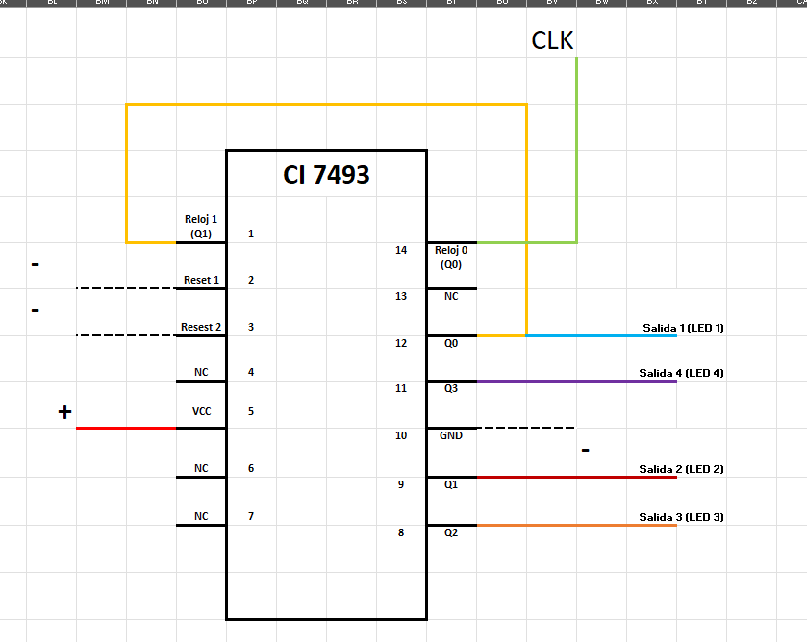

Figura 1. Diagrama de conexión del contador de 4 bits.

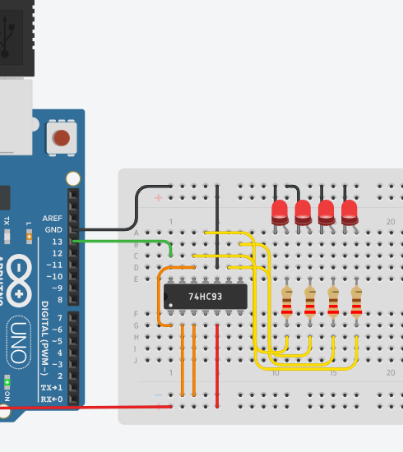

Figura 2. Simulación del contador de 4 bits

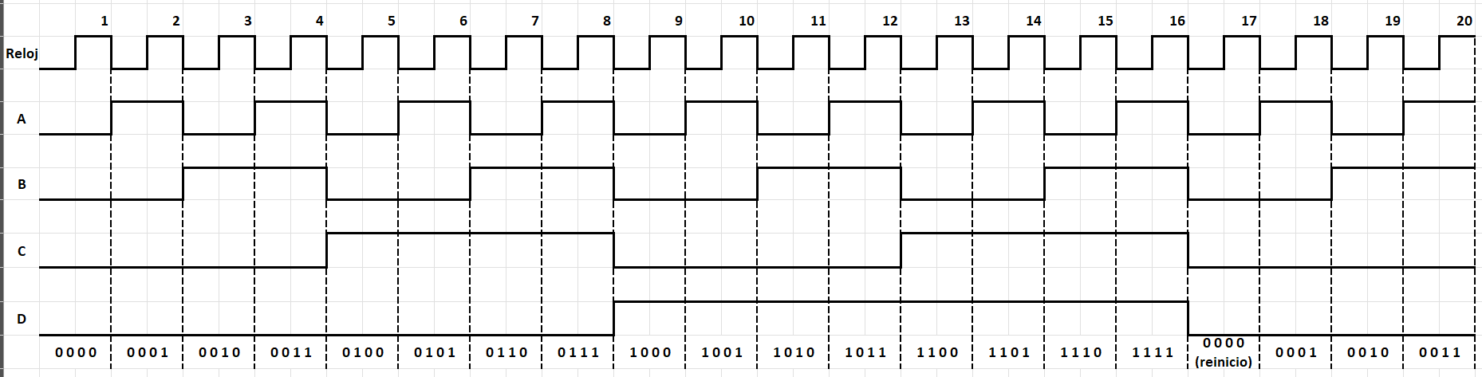

Figura 3. Diagrama de tiempos.

16. ¿Qué salidas de los FF del CI 7493 deben conectarse a la compuerta NAND, para obtener un contador MOD-5? Dibuje el diagrama de conexiones y compruebe en un simulador.

Salida: Q1 y Q3.

Esto es porque el FF correspondiente a Q0 no se usa, pues no es necesario.

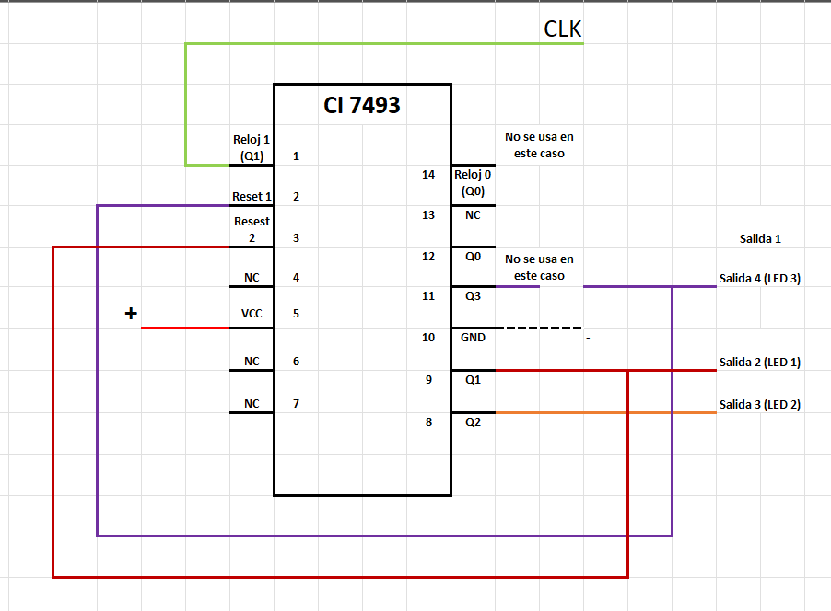

Figura 4. Diagrama de conexión del contador de MOD 5.

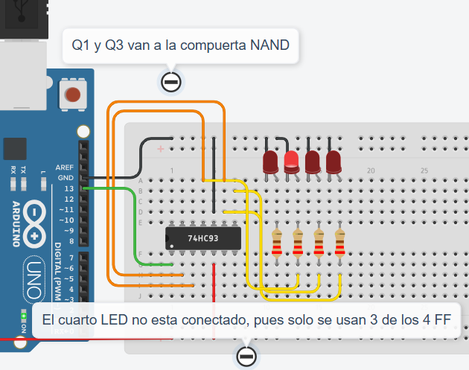

Figura 5. Simulacion del contador MOD 5.

17. ¿Como o en qué situación podría aplicar este último contador? Explique.

El contador MOD-5 puede funcionar como c uenta de salida para una competencia, mostrar los estados de un proceso si en vez de pulso de reloj se pone una señal que indique el cambio, se puede mostrar los numeros en un display pero solo hasta 4, entre otros usos.

**T 1.2 Registros**

18. ¿Qué es un registro? y ¿qué es la transferencia de datos?

Un registro es un grupo de FF que pueden almacenar datos o información. La transferencia de datos es el envío de datos de un registro a otro.

19. ¿Cuál es el método más fácil para transferir datos de un registro a otro? ¿serie o paralelo? Explique.

Es el método en paralelo, pues todos los bits se transfieren de manera simultánea. En cambio, al hacerlo de manera serial, la transferencia es por medio de una sola línea, transfiriendo bit por bit lo que llevaría mas tiempo.

20. ¿Cuál es la principal ventaja de la transferencia de datos en serie, en comparación con la transferencia en paralelo?

La principal razón de la transferencia de datos en serie es su simpleza y su bajo costo.

21. De acuerdo con la figura 4-47. Suponga que el contenido inicial de los registros es X2X1X0 = 010 y Y2Y1Y0 = 110. Además, la entrada D del FF X2 se mantiene en ALTO. Determine le valor de la salida de cada FF después de que se produce el cuarto pulso de reloj.

X2X1X0 =111 y Y2Y1Y0 = 101

010 110 - Antes de aplicar el pulso

101 011 - Después del primer pulso

110 101 - Después del segundo pulso.

111 010 - Después del tercer pulso.

111 101 - Después del cuarto pulso.

22. ¿En cuál de las formas de transferencia de datos el registro de origen no pierde su información?

Es la transferencia paralela, porque en vez de recorrer los bits se hace una copia de estos, permitiendo que el registro original mantenga la información.

23. De manera simple dibuje un diagrama de bloques y explique brevemente cada una de las clasificaciones de transferencia de datos en registros.

**PIPO**

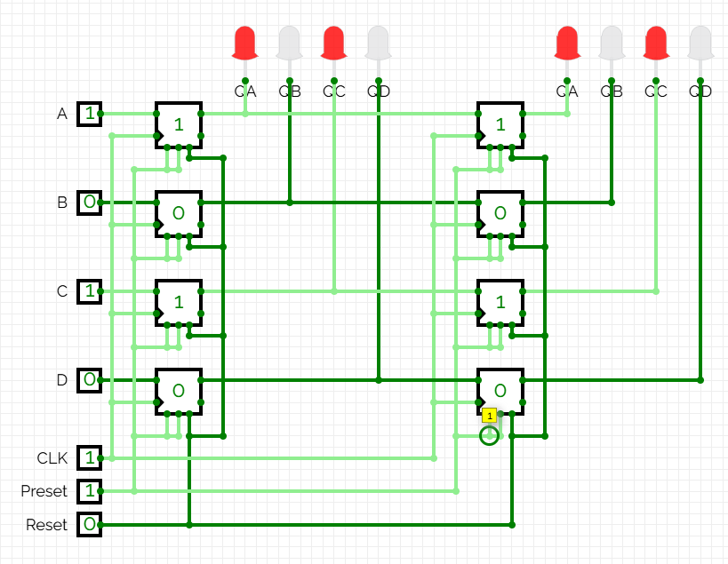

Figura 6. Configuración PIPO: parallel in/parallel out

La configuración PIPO o entrada paralela/salida paralela, permite la transferencia de bits simultáneamente provocado por un pulso de reloj la cual va a otro registro de la misma cantidad o mayor de FF, si es menor provocaría perdida de datos.

**SISO**

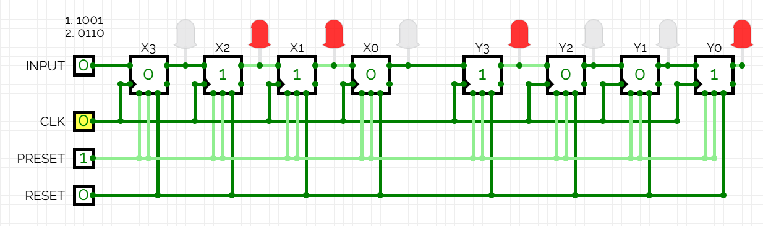

Figura 7. Configuración SISO: serial in/serial out

La configuración SISO o entrada serial/salida serial, recibe bit por bit de acuerda con los pulsos de reloj, va recorriéndolos hasta que la transferencia se completa.

**SIPO**

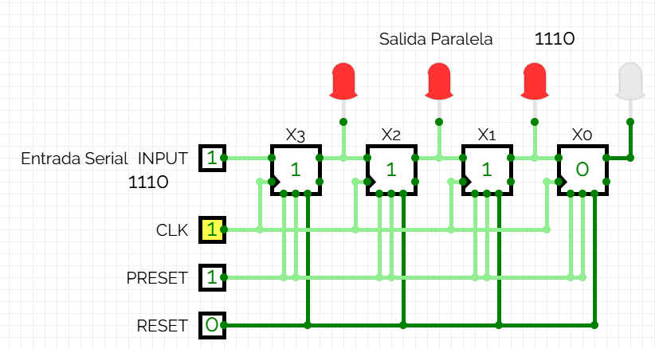

Figura 8. Configuración SIPO: serial in/parallel out

La forma SIPO o entrada seria/salida paralela, funciona recibiendo los datos de manera serial, pero muestra las salidas de manera simultánea, es decir en paralelo.

**PISO**

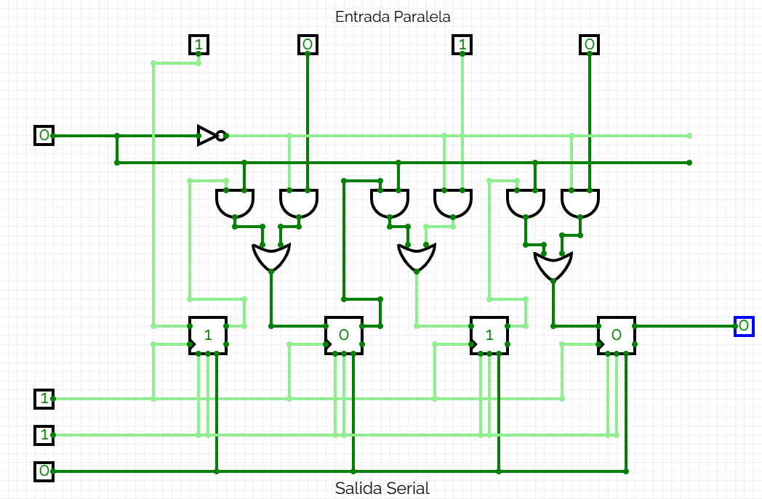

Figura 9. Configuración PISO: parallel in/serial out

La estructura PISO o entrada paralela/salida seria, es lo contrario a la anterior, pues recibe los bits de al mismo tiempo y los muestra de manera serial.

24. Investigue cuales son los CI que representan a cada una de las clasificaciones de transferencia de datos en registros. Registre aquí la configuración de terminales tal como se representan en la hoja de datos del fabricante y mencione de cuantos bits son cada uno de los registros.

**74174: PIPO: parallel in/parallel out**

* Pin 1: Reset.
* Pin 2, 5, 7, 10, 12, 15: salidas paralelas.
* Pin 3, 4, 6, 11, 13, 14: entradas paralelas.
* Pin 8: GND
* Pin 9: CLK
* Pin 16: VCC

**6 bits.**

**74595: SISO: serial in/serial out**

**\* Este circuito funciona para esta configuración, pero también puede funcionar como un circuito SIPO.**

* Pin 15, 1, 2, 3, 4, 5, 6, y 7: Salida en paralelo (no se usan en esta configuración).
* Pin 8: GND.
* Pin 9: Salida serial (se usa esta salida).
* Pin 10: Reset.
* Pin 11: CLK.
* Pin 12: CLK para conectar en cascada.
* Pin 13: Latch Clock.
* Pin 14: Entrada Serial.
* Pin 16: VCC.

**8 bits.**

**74164: SIPO: serial in/parallel out**

* Pin 1 y 2: entrada de datos.
* Pin 3, 4, 5, 6, 10, 11, 12, 13: Salidas en paralelo.
* Pin 7: GND.
* Pin 8: CLK.
* Pin 9: Reset.
* Pin 14: VCC.

**8 bits**

**74165: PISO: parallel in/serial out**

* Pin 1: Preset.
* Pin 2: CLK.
* Pin 3, 4, 5, 6, 11, 12, 13 y 14: Entradas en paralelo.
* Pin 7: Q`H (salida serial).
* Pin 8: GND.
* Pin 9: Salida serial.
* Pin 10: Entrada serial (no se usa en esta configuración).
* Pin 15: Inhibición de reloj.
* Pin 16: VCC.

**8 bits.**

25. ¿En qué tipo de registro de acuerdo con la clasificación se puede cargar un número binario completo en una operación y después desplazarlo a la salida, un bit a la vez?

Registro PISO (parallel in/serial out)

Este registro recibe los datos en paralelo y tiene la configuración para que su salida se de manera serial.

26. Verdadero o falso: un registro SIPO puede mostrar todos sus bits al mismo tiempo a la salida.

SIPO (serial in/parallel out)

Verdadero: pues los datos entre de manera serial al registro y están configurados para que cuando terminen de entrar los datos estos se muestren de manera paralela.

27. ¿En qué tipo de registro de acuerdo con la clasificación se pueden introducir datos solo un bit a la vez y en el que todos los bits de datos pueden estar disponibles como salida?

Es un registro SIPO (Serial In/Parallel Out).

28. ¿En qué tipo de registro de acuerdo con la clasificación podemos almacenar datos un bit a la vez y tener acceso a solo un bit de salida a la vez?

Es un registro SISO (Serial In/Serial Out).

**CONCLUSIONES**

Los contadores, son grupos de FF que son asincronicos, es decir que el pulso de reloj no es igual para todos, la salida de uno es el pulso del siguiente, solo el primero recibe directamente esos pulsos. En el caso de los grupod de FF sibcrnicos, estos funcionan como registros los cueles pueden recibirlos y tranferirlos, ya sea de manera paralea que es mas rapida pero tediosa, de manera serial que es lenta pero sencilla o combinar ambos metodos.

Las dos fomar de usar lo FF tienen varios usos, como llevar cuentas, ver el estado de procesos o guardar informacion, estos temas ayudan a comprender mejor como funcionan los procesos en los dipositivos que usamos dia en dia.

**REFERENCIAS**

Tocci, R. J., Widmer, N. S., & Moss, G. L. (2017). Sistemas digitales: Principios y aplicaciones (Pearson Educación México [Pearson], Ed.; «11a edición»).

alldatasheet.com. (2021). *74HC174 Datasheet(PDF)*. Alldatasheet.com. <https://www.alldatasheet.com/datasheet-pdf/pdf/15552/PHILIPS/74HC174.html>

alldatasheet.com. (2021). *74HC595 Datasheet(PDF)*. Alldatasheet.com. <https://www.alldatasheet.com/datasheet-pdf/pdf/12198/ONSEMI/74HC595.html>

alldatasheet.com. (2018). *74HC164 Datasheet(PDF)*. Alldatasheet.com. <https://www.alldatasheet.com/datasheet-pdf/pdf/15548/PHILIPS/74HC164.html>

alldatasheet.com.mx. (2016). *74LS165 Datasheet(PDF)*. Alldatasheet.com.mx. <https://www.alldatasheet.com.mx/datasheet-pdf/pdf/51044/FAIRCHILD/74LS165.html>

**ANEXO**

Enlaces de simulaciones o dibujos.

* Contador de 4 Bits: <https://www.tinkercad.com/things/gRMCX8Fl0J3-conteo-binario>
* Contador MOD-5: <https://www.tinkercad.com/things/kbc6D0js54C-conteo-binario-mod-5>
* Configuracion de registros: <https://circuitverse.org/simulator/embed/registros-f3f1263e-558d-4efe-b07b-1a74faf1f49e>